АУЫЛ БИЛӘМӘhЕ ХАКИМИӘТЕ  ТУFАЙ АУЫЛ СОВЕТЫ  МУНИЦИПАЛЬ РАЙОНЫНЫ  БЛАГОВЕЩЕН РАЙОНЫ  БАШКОРТОСТАН РЕСПУБЛИКАhЫ |  | АДМИНИСТРАЦИЯ  СЕЛЬСКОГО ПОСЕЛЕНИЯ  ТУГАЙСКИЙ СЕЛЬСОВЕТ  МУНИЦИПАЛЬНОГО РАЙОНА БЛАГОВЕЩЕНСКИЙ РАЙОН  РЕСПУБЛИКА БАШКОРТОСТАН
КАРАР ПОСТАНОВЛЕНИЕ
24 октябрь 2023 й № 39 24 октября 2023 г.

О внесении изменений в постановление Администрации сельского поселения Тугайский сельсовет муниципального района Благовещенский район Республики Башкортостан от 18.04.2022 г. № 12-2 Об утверждения схемы размещения нестационарных торговых объектов (по оказанию услуг) на территории сельского поселения Тугайский сельсовет муниципального района Благовещенский район Республики Башкортостан

В соответствии со статьями 39.33, 39.36 Земельного кодекса Российской Федерации, Федеральным законом от 06.10 2003 №131 -ФЗ "Об общих принципах организации местного самоуправления в Российской Федерации", Федеральным законом от 28.12.2009 №381-ФЗ "Об основах государственного регулирования торговой деятельности в Российской Федерации", Законом Республики Башкортостан от 14.07.2010 №296-з "О регулировании торговой деятельности в Республике Башкортостан" , законом Республики Башкортостан от 05.11. 2004 №59-з "О регулировании земельных отношений в Республике Башкортостан", Постановлением Правительства Республики Башкортостан от 12.10. 2021 №511 "Об утверждении Порядка разработки и утверждения органами местного самоуправления Республики Башкортостан схем размещения нестационарных торговых объектов" с последующими изменениями и дополнениями, Постановлением № 8 от 08.04.2022 "Об утверждении положения о порядке размещения нестационарных торговых объектов (по оказанию услуг) на территории сельского поселения Тугайский сельсовет муниципального района Благовещенский район Республики Башкортостан" с последующими изменениями администрации сельского поселения Тугайский сельсовет муниципального района Благовещенский район Республики Башкортостан

ПОСТАНОВЛЯЕТ:

1. Внести изменение в Постановление № 12-2 от 18.04.2022 «Об утверждении схемы размещения нестационарных торговых объектов (по оказанию услуг) на территории сельского поселения Тугайский сельсовет муниципального района Благовещенский район Республики Башкортостан» дополнив приложение №1, в таблице п.3 и графической части № 3.
2. Разместить настоящее постановление на информационном стенде администрации сельского поселения и на официальном сайте сельского поселения Тугайский сельсовет муниципального района Благовещенский район Республики Башкортостан.
3. Контроль за выполнением постановления оставляю за собой.

Гава сельского поселения А.Н.Мартемьянов
Приложение № 1 к Положению
о порядке размещения
нестационарных торговых
объектов на территории
сельского поселения
Тугайский сельсовет
Муниципального района
Благовещенский район
Республики Башкортостан

СХЕМА
размещения нестационарных торговых объектов (по оказанию услуг)
на территории сельского поселения Тугайский сельсовет муниципального района Благовещенский район Республики Башкортостан

№ п/п | Адресные ориентиры размещения нестационарного торгового объекта | Вид нестационарного торгового объекта | Специализация нестационарного торгового объекта | Форма собственности земельного участка | Период размещения нестационарного торгового объекта | Размещение нестационарного торгового объекта субъектам малого или среднего предпринимательства да/нет | Площадь нестационарного торгового объекта, кв.м
1 | 2 | 3 | 4 | 5 | 6 | 7
Планируемые
1 | Рядом со зданием магазина,  по адресу:  453430,РБ, Благовещенский район, с. Тугай,  ул. Луговая, 7/1, | павильон | Продажа продовольственных товаров | государственная собственность до разграничения | период действия договора на право размещения НТО | нет | 23
2 | Рядом со зданием магазина,  по адресу:  453430, РБ, Благовещенский район, с. Тугай,  ул. 40 лет Победы, 2/1а | павильон | Продажа продовольственных товаров | государственная собственность до разграничения | период действия договора на право размещения НТО | нет | 23
3 | 453430, Благовещенский район, д.Щепное, ул. Щепная ориентир южнее от жилого дома № 4 в 15 м. | павильон | По оказанию услуг общественного питания | государственная собственность до разграничения | период действия договора на право размещения НТО | нет | 48

СХЕМА
размещения нестационарных торговых объектов (по оказанию услуг) павильон (магазин «Жасмин», магазин «Тугай»)

№ 1
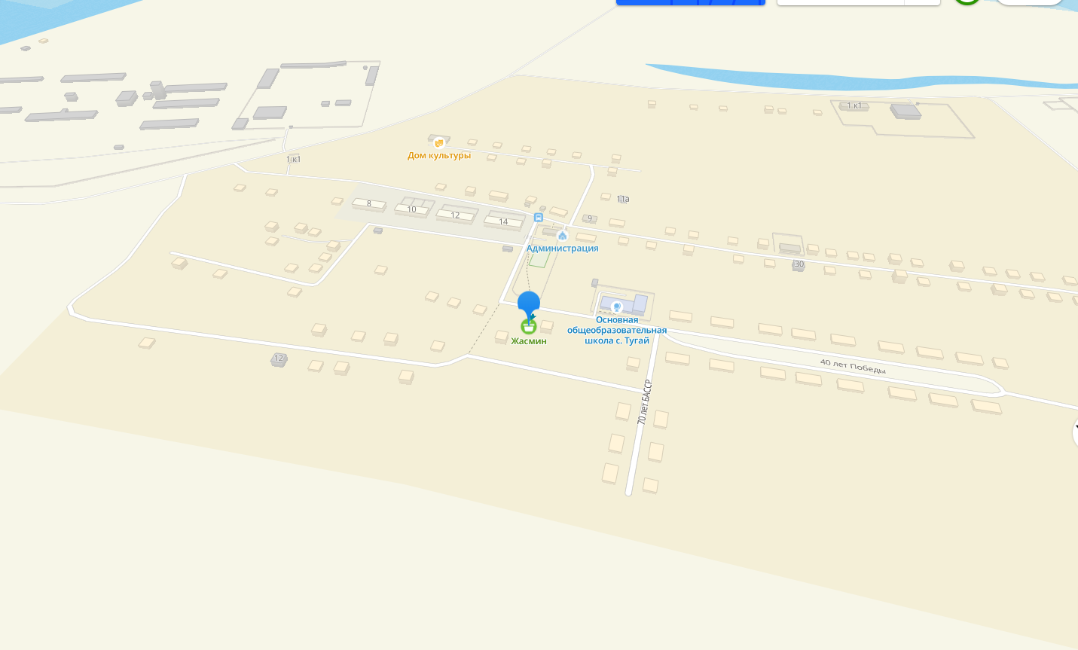

№2
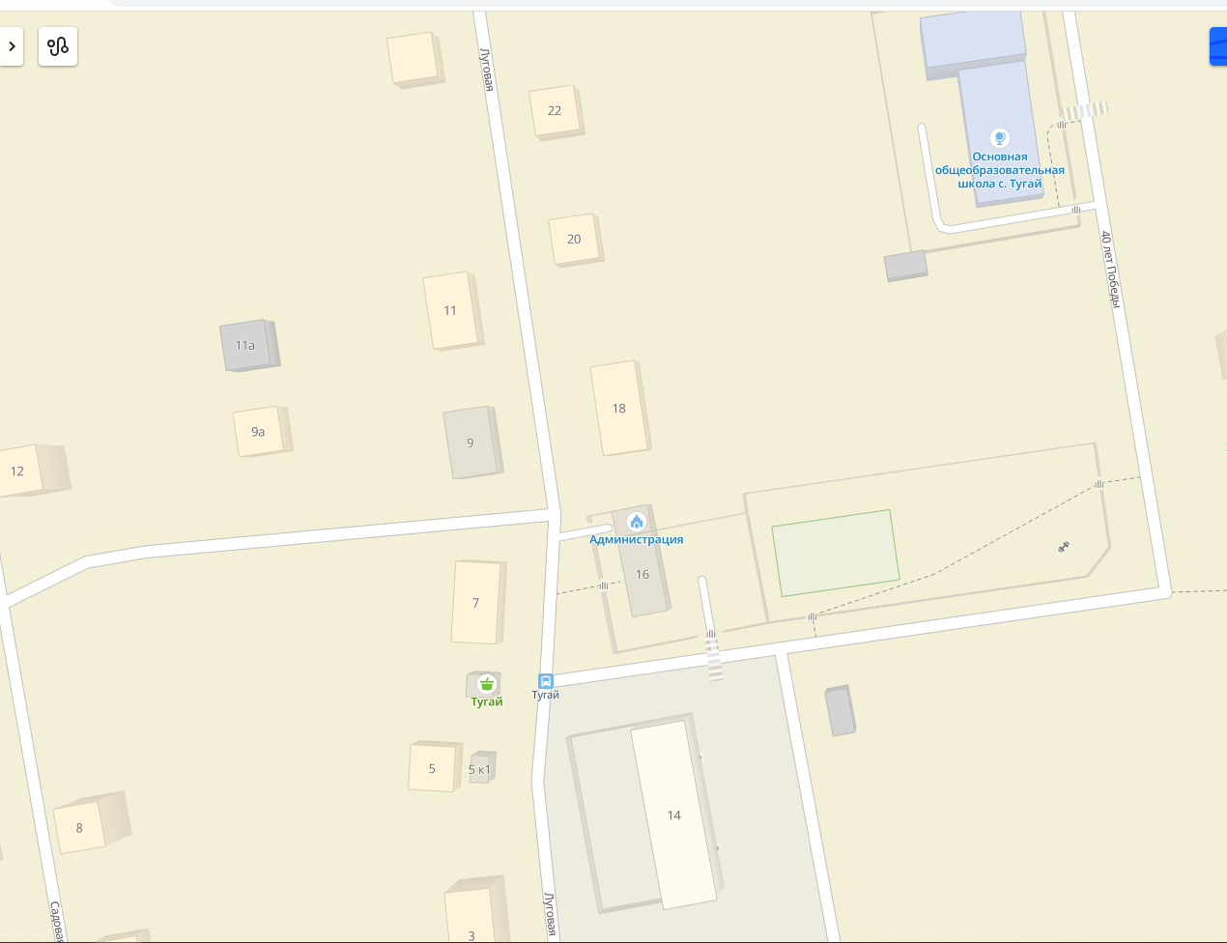
№3
